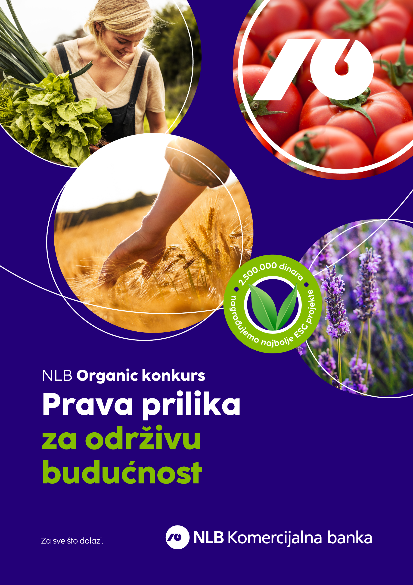

Obrazac za uslužne/ugostiteljske objekte
Podnosilac projekta (ime i prezime)
Naziv uslužnog/ugostiteljskog objekta
Poreski identifikacioni broj (PIB)
Adresa (mesto, ulica i broj)
Broj telefona
E-mail
*Saglasan/a sam da se moji kontakt podaci koriste za dostavljanje informacija o NLB Organic konkursu
Vrsta delatnosti
Proizvod organskog porekla iz Srbije koji se nalazi u asortimanu/ponudi (navesti tačan naziv makar jednog proizvoda)
Naziv dobavljača proizvoda organskog porekla iz Srbije koji se nalazi u asortimanu/ponudi
Kratak opis (navesti više informacija o objektu)

Priložiti:

- Dokaz u vidu računa (dopremnica) za organske proizvode
- Kopije sertifikata koji su vezani za tu robu i koji sadrže dokaz da je proizvod poreklom iz Srbije

S poštovanjem
Vaša NLB Komercijalna banka

